### 课时38　气象灾害



一、自然灾害及其常见类型

1．概念：指因自然异常或者快速变化，造成人员伤亡、财产损失、社会失稳、资源环境破坏的现象或事件。

2．影响自然灾害损失大小的因素：与自然异变的强度和速度、自然异变发生地的人口密度和产业布局以及经济社会发展水平密切相关。

3．种类：造成损失最严重的自然灾害依次是地震、洪涝、干旱、风暴潮、火山爆发、滑坡、风雹和泥石流。

二、常见自然灾害——以洪涝灾害为例

1．概念

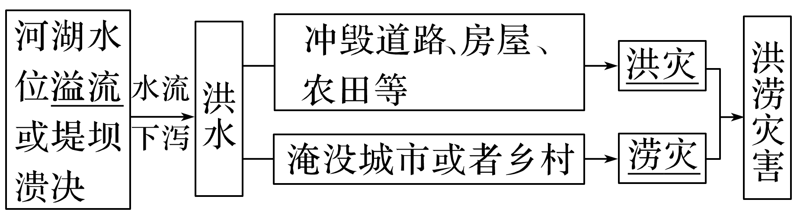

2．成因

(1)自然因素：暴雨、冰雪快速融化、河道堰塞、海啸、风暴潮、地势高低等。

(2)人为因素：人类对生态的破坏以及不尊重自然规律的活动。

3.洪水灾害的防避

(1)社会层面

|  |  |
| --- | --- |
| 防避措施 | 具体内容 |
| 工程措施 | ①兴建水库，退耕还湖，提高对洪水的调蓄能力；②修筑堤坝，防止洪水漫溢；③疏浚河道，加快泄洪速度；④开辟分洪区，开挖分洪道，降低洪水水位 |
| 非工程  措施 | ①增强人们对洪水灾害的认识，提高防洪减灾意识；②严格控制乱砍滥伐，逐步提高森林覆盖率，减少水土流失；③建立统一的防洪减灾管理体制和抗洪抢险指挥管理系统；④组织灾前水利建设与防洪减灾科技研究等 |

(2)个人层面

|  |  |
| --- | --- |
| 洪水前 | ①了解地势及警戒水位；②规划逃生路线；③做好防灾救灾准备 |
| 洪水中 | ①向高处转移；②求救；③借助救生设备或者漂浮物逃离 |
| 洪水后 | ①做好防疫；②灾后重建 |



1．洪涝灾害

(1)形成原因的分析思路

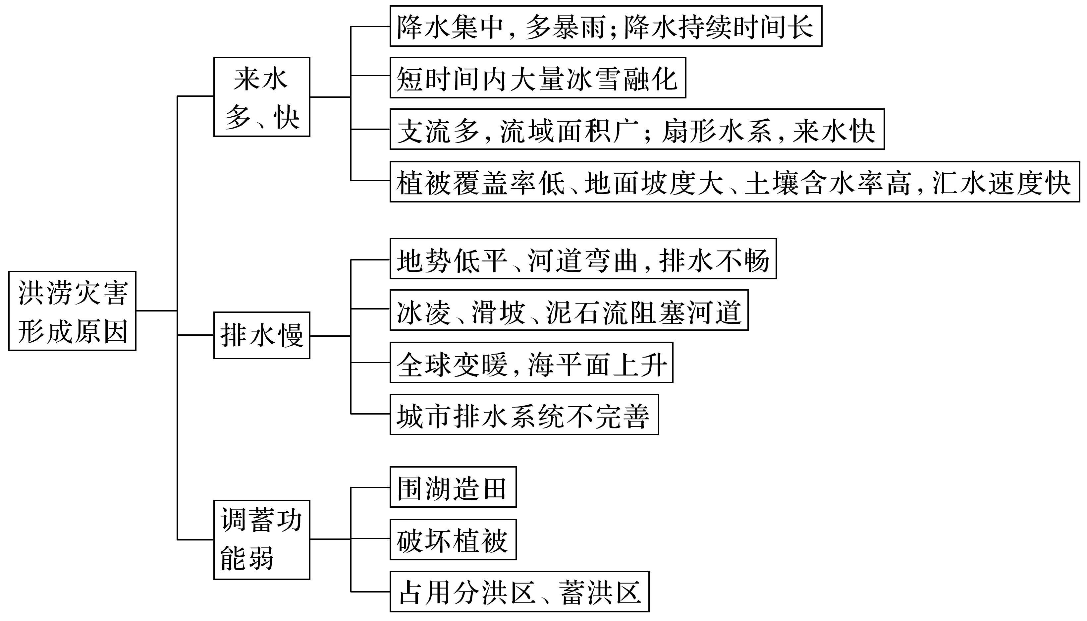

(2)洪水中的自救与互救

洪水一般与连降暴雨相关，具有可预报性和一定的滞后性，做好防洪准备，洪水发生过程中的自救与互救非常重要。具体图解如下：

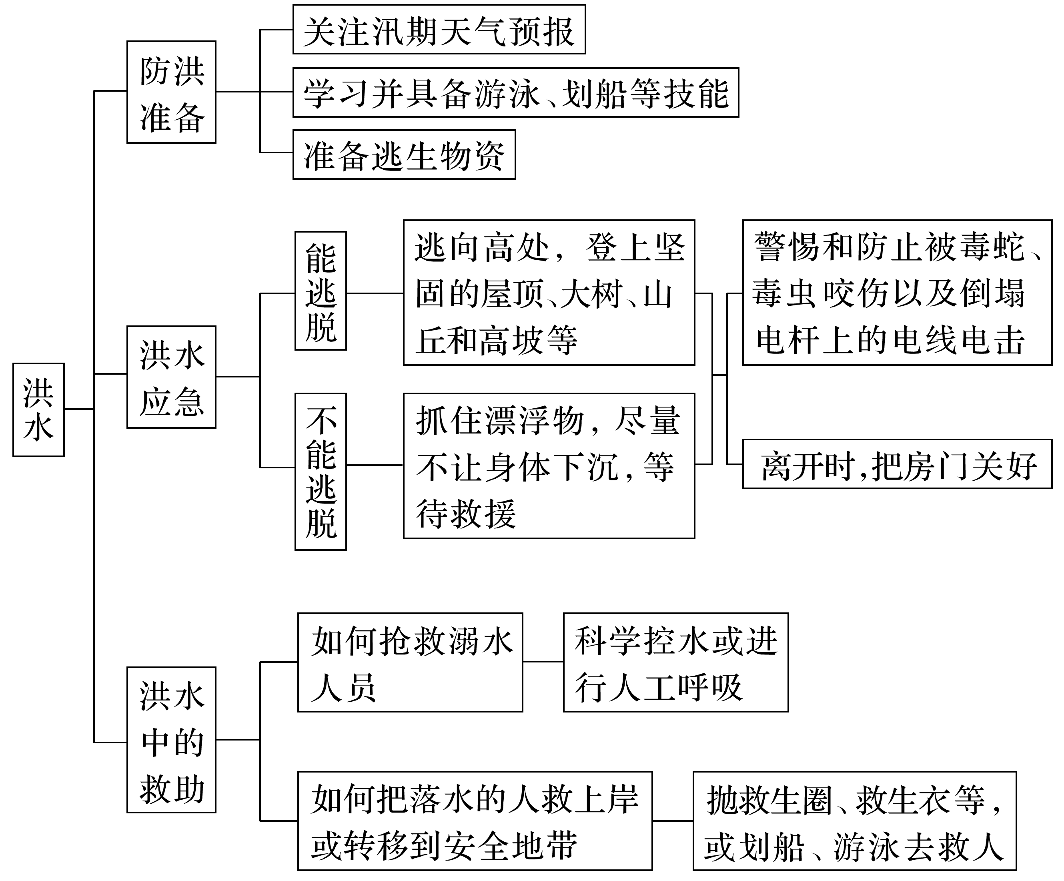

2．我国旱灾的主要类型、分布及成因

|  |  |  |  |
| --- | --- | --- | --- |
| 旱灾类型 | 分布地区 | 旱灾成因 | |
| 自然原因 | 人为原因 |
| 春旱 | 东北和华北地区 | 春季气温回升快，蒸发旺盛，而雨季未到，降水稀少 | 春季正值东北农作物播种期和华北冬小麦返青时节，需水量大 |
| 伏旱 | 江淮地区 | 7、8月，雨带北移，该地区受副热带高压带控制，出现持续性高温晴朗天气，形成伏旱 | 作物生长、城市用水需求量大 |
| 夏秋旱 | 华南地区 | 纬度低，气温高，蒸发量大；雨带北移，降水少 | 工农业用水量大 |
| 冬春连旱 | 西南地区 | 冬春季节，受云贵高原阻挡，阴雨天气主要分布在云贵高原北部地区，而该地区降水少 | 农作物的生长需水量大；水利设施不完善 |
| 其中华北地区的旱灾发生最频繁、影响最严重 | | | |

3.台风和寒潮

|  |  |  |
| --- | --- | --- |
| 灾害 | 台风 | 寒潮 |
| 成因 | 形成于热带或副热带洋面上的强烈发展的热带气旋 | 由强冷空气迅速入侵造成大范围的剧烈降温并伴有大风、雨雪、冻害等现象 |
| 时空分布 | 每年的夏秋季节，东南沿海的广东、海南、广西、福建、浙江等省区受影响 | 主要发生在冬半年，由东北到西南依次变弱 |
| 防治途径 | 加强台风的监测和预报，及时发布台风预报和警报 | 发布准确的寒潮消息或警报，及早防护 |

4.台风的防避措施

|  |  |  |  |  |
| --- | --- | --- | --- | --- |
| 时间段 | 防避措施 | | | |
| 台风来临前 | 收听天气预报，对房屋等建筑物进行检查，必要时给予加固 | | | |
| 台风来临时 | 在岸上 | 听到台风警报后，不要外出或到海滩游泳，更不要驾船出海 | | |
| 在海上 | 航行的船只应尽快靠岸 | | |
| 不能及时靠岸 | “停” | 滞航，待台风过后，再继续航行 |
| “绕” | 根据台风移动的方向和影响的范围适当改变航线，绕道而行 |
| “穿” | 抢在台风到来之前迅速通过 |
| 台风袭击时 | 外出的人 | 应该尽快回家 | | |
| 待在室内的人 | 切勿靠近窗户，尤其不要接近向风的窗户，以免被强风刮破的窗户碎片划伤 | | |
| 强风过后不久 | “台风眼”过境控制的地区上空，天空变得晴朗，风也暂时停止，此时切勿以为风暴已结束而放松警惕，因为台风很快会再度来临 | | |